第2课时 分类加法计数原理与分步乘法计数原理的应用
课后训练巩固提升
1.甲、乙、丙、丁4名同学到3个不同的景点旅游,每人只选择1个景点,则不同的选择种数为( )
A.3⁴ B.4³
C.24 D.12
解析:每人都有3种选择,根据分步乘法计数原理可知,共有3×3×3×3=3⁴种不同的选择,故选A.
答案:A
2.某县科技特派员带着A,B,C三个项目进驻某村,对该村的甲、乙、丙、丁四户进行产业帮扶,经过前期实际调研得知,这四户选择A,B,C三个项目的意向如表:
项目 | A | B | C
农户 | 甲、乙、丙、丁 | 甲、乙、丙 | 丙、丁
若每户只能从自己已登记的选择意向项目中随机选取一个,且每个项目至多有两户选择,则不同的选法种数有 ( )
A.24种 B.16种
C.10种 D.8种
解析:以选C项目的户数(2,1,0)为标准分为3类:第1类,C项2户,有4种选法;第2类,C项1户,若是丁有6种选法,若是丙则有3种选法,共有9种选法;第3类,C项0户,有3种选法.故由分类加法计数原理知共有4+9+3=16种选法.
答案:B
3.已知甲的车牌尾数为9,他的四位同事的车牌尾数分别为0,2,1,5,为遵守当地某月5日至9日5天的限行规定(奇数日车牌尾数为奇数的车通行,偶数日车牌尾数为偶数的车通行),五人商议拼车出行,每天任选一辆符合规定的车,但甲的车最多只能用一天,则不同的用车方案种数为 ( )
A.64 B.80
C.96 D.120
解析:由题意,从5日至9日,有3天奇数日,2天偶数日,第一步,安排偶数日出行,每天都有2种选择,共有2×2=4种不同的选择;第二步,安排奇数日出行,可分为两类:(1)选1天安排甲的车,共有3×2×2=12种不同的选择;(2)不安排甲的车,每天都有2种选择,共有2×2×2=8种不同的选择.综上可得,不同的用车方案种数为4×(12+8)=80,故选B.
答案:B
4.如图,给六个区域进行染色,每个区域只染1种颜色,且相邻的区域不同色.若有3种不同颜色可供选择,则不同的染色方案共有( )
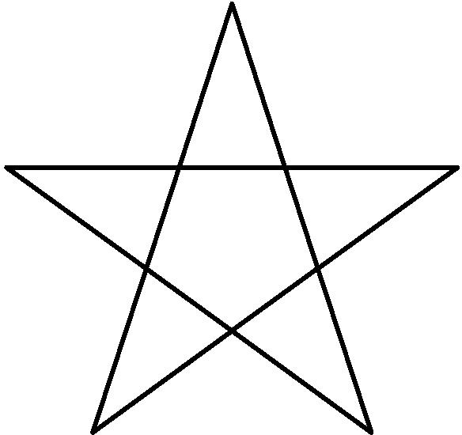
A.48种 B.64种
C.96种 D.108种
解析:先染中间的区域,有3种方案,再染5个三角形区域,有2⁵种方案,则总方案数为96,故选C.
答案:C
5.某学校有东、南、西、北四个校门,现对进入四个校门做出如下规定:学生只能从东门或西门进入校园,教师只能从南门或北门进入校园.现有2名教师和4名学生要进入校园(不分先后顺序),则他们进入校园的方式共有( )
A.12种 B.24种
C.48种 D.64种
解析:因为学生只能从东门或西门进入校园,所以4名学生进入校园的方式共2⁴=16种.
因为教师只可以从南门或北门进入校园,
所以2名教师进入校园的方式共有2²=4种,
故进入校园的方式共有16×4=64种,故选D.
答案:D
6.(多选题)有4位同学报名参加三个不同的社团,则下列说法正确的是( )
A.每位同学限报其中一个社团,则不同的报名方法共有3⁴种
B.每位同学限报其中一个社团,则不同的报名方法共有4³种
C.每个社团限报一个人,则不同的报名方法共有24种
D.每个社团限报一个人,则不同的报名方法共有3³种
解析:对于A选项,第1个同学有3种报名方法,第2个同学有3种报名方法,后面的2个同学也都有3种报名方法,根据分步乘法计数原理共有3⁴种报名方法,A正确,B错误;
对于C选项,每个社团限报一个人,则第1个社团有4种选择,第2个社团有3种选择,第3个社团有2种选择,根据分步乘法计数原理共有4×3×2=24种报名方法,C正确,D错误.
故选AC.
答案:AC
7.(多选题)用0,1,2,3,4这五个数字组成无重复数字的自然数,如果十位上的数字比百位上的数字和个位上的数字都小,则称这个数为“凹数”,如301,4 213等都是“凹数”,则下列结论中正确的是( )
A.组成的三位数的个数为60
B.在组成的三位数中,偶数的个数为30
C.在组成的三位数中,“凹数”的个数为20
D.在组成的三位数中,“凹数”的个数为30
解析:对于A,因为百位数上的数字不能为0,所以组成的三位数的个数为4×4×3=48,故A错误;
对于B,将所有三位数中的偶数分为两类,①个位数为0,则有4×3=12种,②个位数为2或4,则有2×3×3=18种,所以在组成的三位数中,偶数的个数为12+18=30,故B正确;
对于C,D,将这些“凹数”分为三类:①十位为0,则有4×3=12种;②十位为1,则有3×2=6种;③十位为2,则有2×1=2种,所以在组成的三位数中,“凹数”的个数为12+6+2=20,故C正确,D错误.故选BC.
答案:BC
8.如图,将4种不同的颜色涂入图中的矩形A,B,C,D中,要求相邻的矩形涂色不同,则不同的涂法有 种.
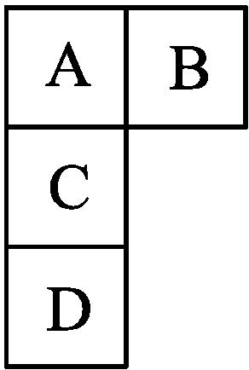
解析:先涂A,则A有4种涂法,B有3种涂法,C有3种涂法,D有3种涂法,共有4×3×3×3=108种涂法.
答案:108
9.若三角形的三边长均为正整数,其中一边长为4,另外两边长分别为b,c,且满足b≤4≤c,则这样的三角形有 个.
解析:当b=1时,c=4;当b=2时,c=4,5;当b=3时,c=4,5,6;当b=4时,c=4,5,6,7.故共有10个这样的三角形.
答案:10
10.将A,B,C,D四名同学按一定的顺序排成一行,要求自左向右,A不排在第一,B不排在第二,C不排在第三,D不排在第四,试写出他们四个人所有不同的排法.
解:因为A不排在第一,所以第一只能排B,C,D中的一个,据此可分为三类:
(1)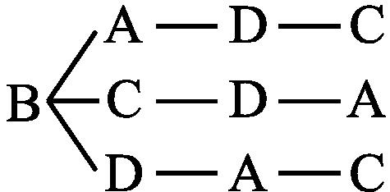 (2)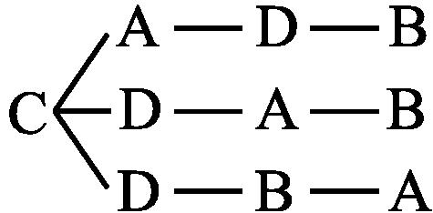
(3)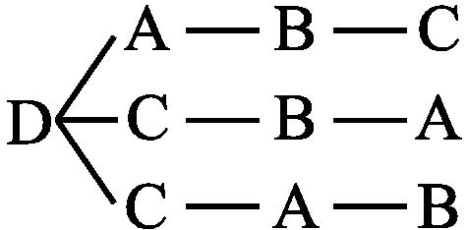
由此可写出所有的排法:BADC,BCDA,BDAC,CADB,CDAB,CDBA,DABC,DCBA,DCAB.四个人共有9种不同的排法.
11.某乒乓球队的10名队员中有3名主力队员,派5名队员参加比赛,3名主力队员要安排在第一、三、五位置,从其余7名队员中选2名安排在第二、四位置,则不同的出场安排共有多少种?
解:按出场位置顺序逐一安排:
第一位置有3种安排方法;
第二位置有7种安排方法;
第三位置有2种安排方法;
第四位置有6种安排方法;
第五位置有1种安排方法.
由分步乘法计数原理知,不同的出场安排方法有3×7×2×6×1=252种.
12.某人有4种颜色的灯泡(每种颜色的灯泡足够多),要在如图所示的6个点A,B,C,A₁,B₁,C₁上各装一个灯泡,要求同一条线段两端的灯泡不同色,则每种颜色的灯泡都至少用一个的安装方法共有多少种?
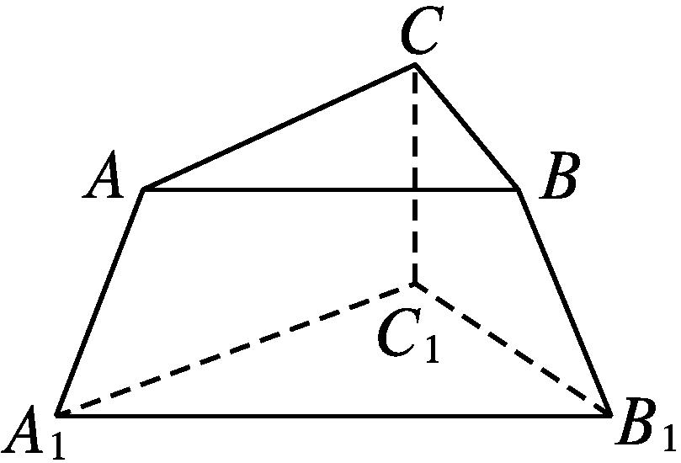
解:第1步,在点A₁,B₁,C₁上安装灯泡,A₁有4种方法,B₁有3种方法,C₁有2种方法,共有4×3×2=24种方法.
第2步,从A,B,C中选一个点安装第4种颜色的灯泡,有3种方法.
第3步,给剩余的两个点安装灯泡,共有3种方法,由分步乘法计数原理可得,共有4×3×2×3×3=216种方法.

